新 书 推 荐

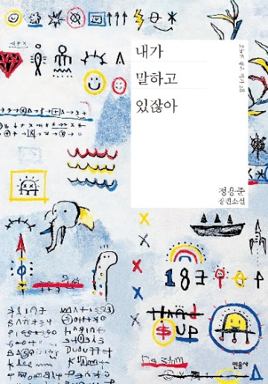
中文书名：《我在跟你说话》
英文书名：I AM TALKING TO YOU
韩文书名：내가 말하고 있잖아
作 者：Chung Young-jun
出 版 社：Minuma Publishing
代理公司：ANA/Conor
页 数：172页
出版时间：2020年6月
代理地区：中国大陆、台湾
审读资料：韩文全稿、英文样章
类 型：韩语小说

·韩国畅销16,000册；
·韩剧改编已授权；

内容简介：

一位十四岁男孩下定决心不再去爱任何人，直到一个陌生而美丽的世界在他眼前铺展开。

《我在跟你说话》讲述了一个十四岁男孩克服口吃与心理障碍的故事。郑勇俊的小说中经常出现口吃的角色，但这一次以男孩来表达心声，使他的挣扎更显真实而辛酸。

语言障碍使得男孩从一开始就被污名化，并且被这个世界排挤在外；他的一生就是一连串的失望，使得他决定不再去爱任何人、也不再对任何事物抱持期待。他憎恨他自己、也憎恨其他人，日复一日地忍受着这样的生活，直到有一天，一个不可思议的可能性出现在他面前。

叙述者患有严重口吃，语言障碍使得他的生活麻烦不断。在学校被同学霸凌已经够糟了，更糟的是，他的韩语老师几乎每堂课都要求他站起来大声朗读课文；这不禁使他觉得，他的老师是故意这么做的。有一天，他的母亲带他去到一所语言学院，认识了那里的院长与学生；去这所学院之前，他并未抱持太大期望，因为过去他曾经看过许多治疗师，但毫无成效可言。然而他有种感觉，这一次或许会有些不同。在那里，他遵循院长颇不寻常的课程规划，学习与练习，得到改善的不仅是口语，生活也发生了根本性的改变。

这部小说有关成长历程，有关如何克服障碍并找到自己的语言；不但是作者自身的经历，也可解读为一种文学的隐喻与象征。

作为代理人：

从许沛玹老师那里收到《我在跟你说话》时，我就在想，怎么才能不把这本书的推荐变成又一场自怨自艾？“子之失，吾之痛”，和故事的主角一样，我从小就有严重口吃，同龄人的讥讽、家长老师的漠视，刻板桥段中该有的我都经历过。唯一不同的是，我从没有机会接受专门治疗。唯一一次自救的灵感源自小学课本，一个古希腊演讲家小时有严重口吃，他把石子含在嘴里练习演讲，最终留名史册——我只获得了人生第一次肠胃炎以及对鸡汤文的抵触，至今想起都着实有些意难平。但若是放在更广阔的人生与社会画卷中，“口吃”和“失语”又有怎样的意义？

见微知著，韩语出版社称《我在跟你说话》为“一个孩童为世界末描绘的画卷”：阴雨天，荒凉的十字路口，沉默不语的我们。这部小说沉重而催人泪下，又在痛苦和孤独之中蕴藏着内心的疗愈。孤独而坚定，男孩记录着生活的一切痛苦与辛酸，强忍的眼泪最终滴落在日记本上，变成故事来到我们手中。我们与他共同经历，共同成长，找到自己“真正的语言”，有友谊，有诗歌，有成长以及与自己的和解。

“我不相信处方上的话，但身体火辣辣地疼，我觉得我必须做点什么，以防我弄得眼泪或鼻涕满脸都是。我打开笔记本，摊在膝盖上，拿起笔。我写下第一句话，‘总有一天，我要杀了妈妈的男朋友’，然后字字句句一股脑都涌了出来。太阳落山了，一只狗在狂吠，几个路过的大人试图和我说话。我装作什么也没听见，只是不停地写。我用小楷写满了整整八页纸，正准备继续写第九页，却发现手指已经疼痛得不能翻页。我放下笔，拿出口袋里的河马玩具摆弄起来。南山塔的灯光熠熠生辉，带着最后一缕残阳的云朵忽暗忽明。我张大嘴巴，大到整张脸像河马一样张开。风就这样吹进了我的嘴里，带走腐烂的气味。那些臭味就这么消失了。”

我放松了下来，大喊着：“啊啊啊啊啊！”

作者简介：

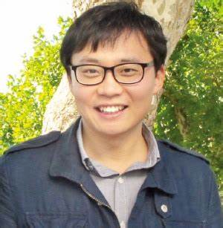
郑勇俊（Chung Young-jun），1981年生于光州，从朝鲜大学取得俄罗斯研究学士学位以及创意写作硕士学位。他的文学处女作，短篇小说《晚安，奥布洛》（Good Night, Oblo）赢得了2009年现代文学新人奖，小说《沿着海陵散步》（A Walk Along Seolleung）荣获黄顺元文学奖与文鹤洞青年作家奖，小说《来自托尼欧》（From Tonio）荣获韩武淑文学奖，短篇小说选集《我们不是血亲吗？》（Aren’t We Blood Relatives?）荣获索纳吉村文学奖，短篇小说《正在消失的事物》（Things That Are Disappearing）则荣获了文智文学奖。

媒体评价：

“这部小说让我想起忽视和暴力，想起父母和成年人对年幼脆弱生命的粗心大意，想起那些孤独而坚硬的心灵，我们和男孩一样，日复一日地挣扎着，痛苦而坚定地记录着。我们想和这些心并肩而行，为他们送上安慰安慰，送上无声的欢呼。这部小说渺小而伟大。”
——伊杰尼（이제니），诗人

“每个人都有自己的语言。《我在跟你说话》是一部成长小说，也是文学隐喻，主角是一位语言障碍的男孩，他克服生理阻碍，找到了自己真正的语言。我们曾在麦克·拉德福德执导电影《邮差》(Il Postino)中一瞥友谊和诗歌的美丽隐喻，现在它以小说的形式跃然纸上。涂鸦变成日记，日记变成小说。男孩强忍快要溢出来的眼泪，把糖果放进嘴里，现在眼泪则滴落在笔记本上，变成一个故事。这个故事跨越无数日夜，来到我们手上。”
——韩语出版社书评《勉强开口，终于动笔》

“1999年10月的最后一天。深夜，冷冷清清。天空下着小雨，人们翻起衣领，蜷缩着，步履匆匆——这是小说中的一个场景，但在世纪末，社会似乎真的站在这里，一个细雨天的傍晚，荒凉的路上。电梯要停了，互联网要关闭了，电脑要崩溃了，银行要被抢劫了。有人说飞机会坠毁，还有人认为世界末日将如诺斯特拉达穆斯所预言的那样到来。而更多人沉默不语，状若失语。那时，希望世界毁灭的我，沉默的社会，都在经历一个失语时代。这就是郑勇俊作为孩童所描绘的世纪末风景。”
——韩语出版社书评《世纪末的我们》

感谢您的阅读！
请将反馈信息发至：版权负责人
Email：Rights@nurnberg.com.cn
安德鲁·纳伯格联合国际有限公司北京代表处
北京市海淀区中关村大街甲59号中国人民大学文化大厦1705室, 邮编：100872
电话：010-82504106, 传真：010-82504200
公司网址：http://www.nurnberg.com.cn
书目下载：http://www.nurnberg.com.cn/booklist_zh/list.aspx
书讯浏览：http://www.nurnberg.com.cn/book/book.aspx
视频推荐：http://www.nurnberg.com.cn/video/video.aspx
豆瓣小站：http://site.douban.com/110577/
新浪微博：安德鲁纳伯格公司的微博_微博 (weibo.com)
微信订阅号：ANABJ2002

